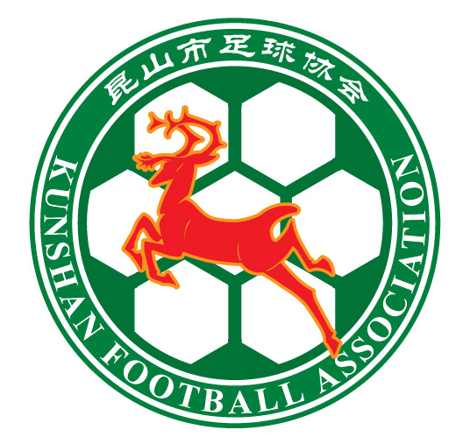昆山市足球协会文件
____________________________
2014赛季“中国电信天翼杯”昆山市足球甲级联赛公告
- 参加队伍：昆联宏鑫、康宝莱中天、外国语学院、电信红鹿、遒劲贺尔升、公安腾辉、天合国际物流、启翔中老年队、
毛驴户外、欧瑞杰古月汽车。
- 成绩公告（前三名）
第一名：遒劲贺尔升
第二名：外国语学院
第三名：欧瑞杰古月汽车
- 最佳公告：
最佳领队：赵诚宇（康宝莱中天）
最佳教练：王 启（遒劲贺尔升）
最佳球员：普 宏（外国语学院）
最佳射手：唐天涯（欧瑞杰古月汽车）
最佳裁判：陈 刚

特此公告
昆山市足球协会
二0一四年五月二十六日

